Муниципальное казённое образовательное учреждение «Горковская специальная (коррекционная) общеобразовательная школа – интернат для обучающихся, воспитанников с ограниченными возможностями здоровья

(общешкольное мероприятие, праздничный концерт)

Составила: Г.А. Черноокая,
педагог - организатор

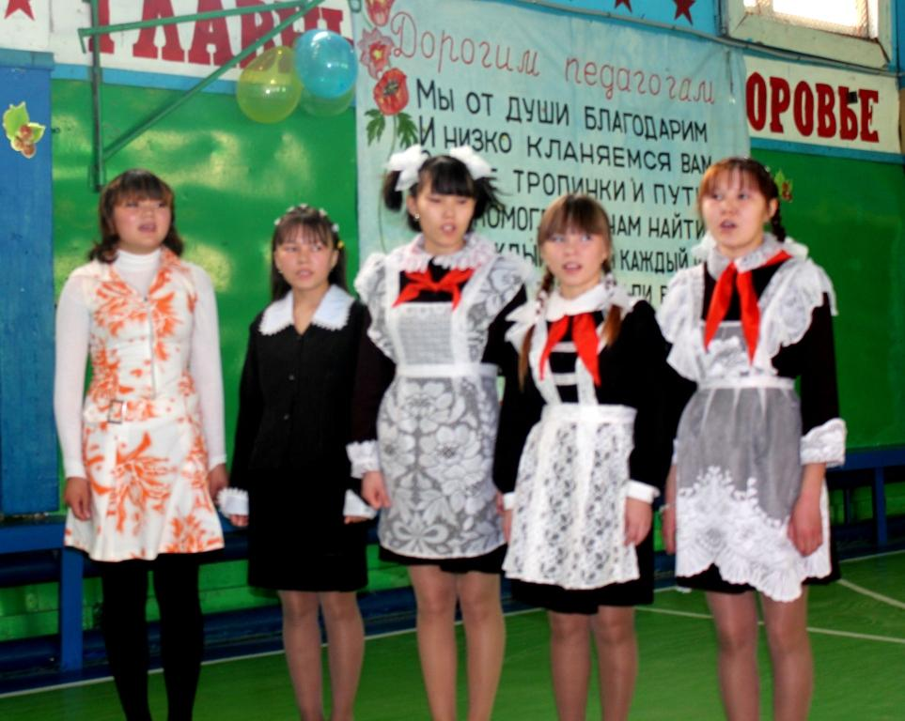

Горки – 201

«День Учителя»
(общешкольное мероприятие, праздничный концерт)

Вед. 1 Добрый день, уважаемые учителя! Опытные и мудрые!
Вед.2 Талантливые и созерцательные!
Вед. 1 Молодые и творческие!
Вед.2 С шорохом золотой листвы, с октябрьским дыханием осени снова приходит к нам профессиональный праздник.
Вед. 1 Сердечно поздравляем вас, подвижники и творцы, с Днём учителя!
Вед.2 В День учителя мы приветствуем ветеранов педагогического труда!
Вед. 1 Аплодисменты вам, уважаемые педагоги!
Вед.2 Бурные аплодисменты гостям нашего праздника!
Вед. 1 Приветствуем вас, кто недавно вступил в нашу большую учительскую семью: пришли в школу дарить знания, сеять мудрое, вечное!
Вед.2 Аплодисменты молодым специалистам нашей школы!
Вед. 1 Всем гостям праздника предлагаем послушать
«Попурри на тему школьных песен» в исполнении кружка «Соловушка»
Вед. Сегодня день осенний.
Его нам не забыть.
О школе – нашем доме
Мы будем говорить.
Вед. Школа – второй дом, а учитель – вторая мама, которая всегда поймёт, пожалеет, ведь некоторым детям трудно живётся дома, и они идут в школу за помощью и лаской.
Стихотворение. (Читают Макаров М, Талигин М, Енова Ю.)
- В день осенний, когда у порога
Задышали уже холода
Школа празднует День педагога,
Праздник мудрости, знаний труда!
День учителя! Вслушайтесь сердцем!
В эти звуки, что дороги нам.
Всем, что связанно с юностью, с детством
Мы обязаны учителям!
- Вот Ваш праздник сегодня настал,
И заполнился актовый зал,
День учителя – праздник такой –
Поздравления шлём Вам рекой.
Мы желаем Вам всем молодеть,
Никогда, никогда не стареть,
Вам здоровья, любви и тепла,
И зарплата достойной была.
- Если солнце ярко светит,
Это очень хорошо!
Знают взрослые и дети:
День Учителя пришел!
Много праздников бывает –
О любом у нас спроси …
Их с любовью отмечаем,
Как и надо на Руси!
Вед. В школе с вами интересно
Замечательно живём,
Никогда мы не скучаем,
А танцуем и поём
Танец вальс «Школьные годы чудесные….»
Поздравления зам. Директора Белых Л.В.
Сценка: «Один день из школьной жизни»
День учителя – «Всё будет хорошо!», Цветы – «Куда же вы без нас», Звонок – «К вашим услугам», Родители – «Мы за них в огонь и в воду», Школа – «Добро пожаловать!», Первоклашки – «Всем привет!», Выпускники – «Да, мы такие!», Учителя – «Всегда готовы!», Общее ликование «Ура, ура!».
Вот наступил долгожданный День учителя. Кругом море Цветов и Общее ликование. Совсем скоро прозвенит долгожданный Звонок. Взволнованные родители за руку ведут в школу робких и неуклюжих Первоклашек. Солидные Выпускники смотрят на них с усмешкой, забыв о том, что и они когда - то были такими же маленькими Первоклашками, что и для них когда - то звенел самый первый школьный Звонок. Учителя в праздничный День учителя принимают Цветы, ласково смотрят на повзрослевших Выпускников, милых Первоклашек, доброжелательных Родителей и с нетерпением ждут Звонка. Школа гостеприимно распахивает двери для любознательных Первоклашек, беззаботных Выпускников, заботливых Родителей и строгих Учителей. Все радуются Дню учителя. Первоклашка берёт в руки колокольчик. В Школе звенит заливистый Звонок. Кругом Цветы и Общее ликование.
Вед. 1. По поселку невероятные ходят слухи, что в нашей школе:
Вед. 2. Домашних заданий не существует.
Вед. У каждого ученика – есть по телохранителю.
Вед 2 А всем учителям подарили по «Мерседесу».
Песня «Научись управлять парусами» в исполнении кружка «Соловушка»
Сценка «Воспитание по телефону».
1-й у ч е н и к. Наши учителя - самоотверженный народ. У меня такое впечатление, что они постоянно находятся в школе. Приходишь утром в школу - учителя уже там, уходишь из школы - они еще там.
2-й у ч е н и к. А ведь у каждого из них есть собственные дети. И как они успевают еще и их воспитывать?
1-й ученик. А вот так.
2-й у ч е н и к. День первый...
1-й ученик разыгрывает роль учительницы. (Говорит в трубку).
- Алло, сынок, это я, мама. Из школы звоню. Я немножко задержусь, у нас педагогический совет. Так что вы уж там с папой как-нибудь сами, без меня... Да, уроки выучил? А что задали? Палочки? Ну, молодец. И еще овальчики? Ну, ты хорошие овальчики нарисуй, овальные... Целую, пока! (Отходит от трубки.)
2-й ученик. День второй...
1-й ученик (в трубку).
- Алло, это я, сынок. Я немножко задержусь в школе, сегодня у десятых классов дискотека. Вы покушали? Как нечего? А макароны? Кончились? Ну, тогда поешьте кашку... Еще вчера съели? Тогда скажи папе, пусть поищет на полочке сухарики. Кипяточком их размочит... Целую вас. (Отходит от телефона),
2-й у ч е н и к. День ...надцатый.
1-й у ч е н и к.
- Алло, сынок! Ну как у тебя дела? Уроки выучил? Как не задали? Вообще не задают? Как это так? Что? Сессия на носу? Так ты уже в институте? А в каком, сынок?
2-й ученик. Год 2011-й.
1-й ученик.
- Сынок, как твои дела? Не сынок? А кто же? Ах, внучек! Ой, внучек, совсем я замоталась в школе, сегодня я немножко задержусь - у меня родительское собрание; столько дел, столько дел, а время летит. Уроки сделал? А что задали? Палочки? Ну, хорошо! И овальчики? Ну, постарайся, хорошие овальчики нарисуй - овальные.
Песня «А годы летят» исполняют педагоги школы.
Вот так и живём, не ждём тишины.
Мы юности нашей, как прежде, верны.
А сердце, как прежде,
Горит от того, (2 раза)
Что дружба превыше всего
Припев:
А годы летят,
Наши годы как птицы летят,
И некогда нам оглянуться назад.

И радости встреч, и горечь разлук –
Мы всё испытали, товарищ и друг.
А там, где когда – то
Влюблённые шли, (2 раза)
Деревья теперь поросли.
Припев.
Не созданы мы для лёгких путей,
И эта повадка у наших детей:
Мы с ними уходим
Навстречу ветрам (2 раза)
Вовек не состарится нам!
Танец «Школьный вальс»
Астрологический прогноз.
Вед. Высокочтимые и мудрейшие наставники! Я расскажу вам, что ждет вас в октябре месяце на школьном поприще. Слушайте и запоминайте:
Близнецы - будут склонны к переменчивости настроения, в последние дни октября у них ожидается высокий процент опозданий в школу.
Девам - может помешать излишне оптимистический настрой. Знайте: ситуация изменилась. Старайтесь меньше попадаться на глаза завучу.
Водолеям - на каждой перемене советую проходить мимо кабинета директора с закрытыми глазами. Это повысит им настроение и зарядит положительными флюидами.
Остальные знаки переждите, уйдите на дно, ждите своего часа - он близок!
Вед.1 График у учителя расписан круглосуточно,
Они порой забывают о личной жизни.
Вед. 2 Учителя у нас – люди особые.
Под каким бы знакам они ни родились,
В них лучшие качества соединились.
Вед. 1 Спокойствие Рыб, упорство Стрельца,
Дев аккуратность, терпенье Тельца…
Вед. 2 Мягкость Овна, Близнецов быстрота,
Козерога твёрдость, Водолея доброта.
Вед.1 Тайна Скорпиона, сила Львов,
Скромность Рака, уравновешенность Весов.
Вед. 2 Люди говорят – не ошибаются:
Учителями не становятся – рождаются
Стих-е «Нашим учителям» читает Кельчин Ростислав
Танец «Школьная полька»
Вед.1. Мы поздравляем наших учителей с замечательным праздником «День учителя»!
Желаем новых творческих успехов и хороших учеников!
Вед. 2 Мира и добра. Пусть каждый ваш день будет согрет улыбками детей.
Вместе. С праздником!!!

Программа к праздничному концерту: «День Учителя»
- «Попурри на тему школьных песен» в исполнении кружка «Соловушка»
- Стихотворение. (Читают Макаров М, Талигин М, Енова Ю. 6 кл)
- Танец вальс «Школьные годы чудесные….»

- Сценка: «Один день из школьной жизни» 5 кл.
- Песня «Научись управлять парусами» в исполнении кружка «Соловушка»
- Сценка «Воспитание по телефону». 7 кл.
- Песня «А годы летят» исполняют педагоги школы.
- Танец «Школьный вальс» 9 кл.
- Астрологический прогноз.
- Стихотворение «Нашим учителям» читает Кельчин Ростислав
- Танец «Школьная полька»

